肝功能生化类检测试剂、关节骨水泥、管型/端端/痔吻合器
非中选产品联动
操作手册

一、系统功能说明：
肝功能生化类检测试剂、关节骨水泥、管型/端端/痔吻合器非中选产品联动数据申报。
二、操作说明：
肝功能生化类检测试剂、关节骨水泥、管型/端端/痔吻合器非中选数据申报
登陆【湖北省医用耗材集中采购系统】，进入【基础数据库子系统】。选择【带量非中选数据联动】菜单下的【肝功能检测试剂】、【人工关节骨水泥】和【吻合器】，如图（1）, 后面的数据非中选申报功能以“肝功能检测试剂”为示例
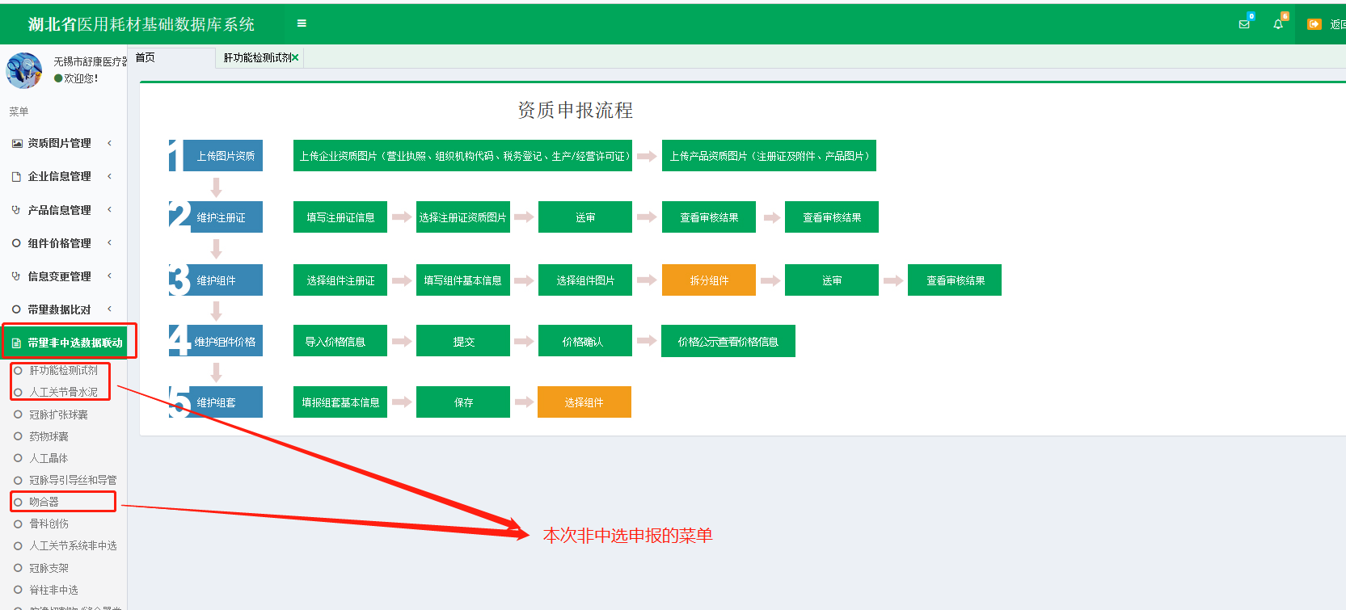
图（1）
点击图（1）中的【肝功能检测试剂】菜单，如图（2）所示：
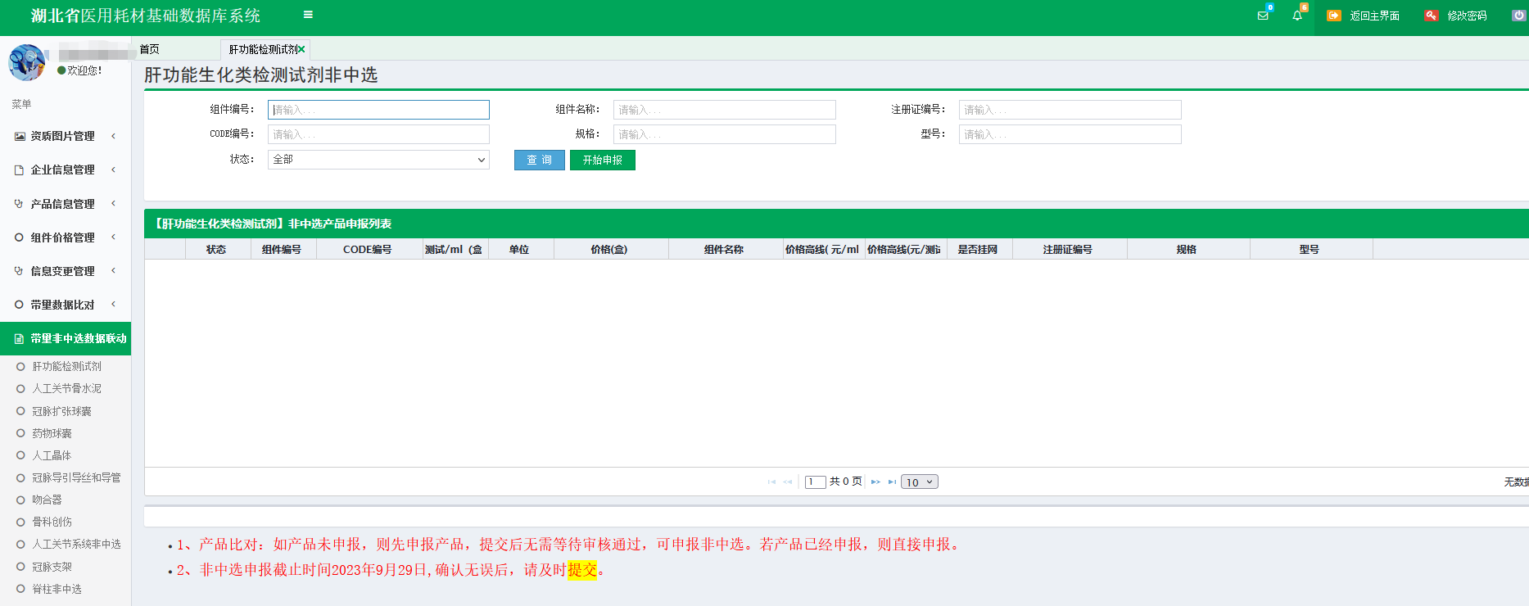
图（2）
若企业尚未进行非中选申报，则图（2）中无数据显示，请点击图（2）中【开始申报】按钮进行申报。点击【开始申报】按钮后，如图（3）所示：
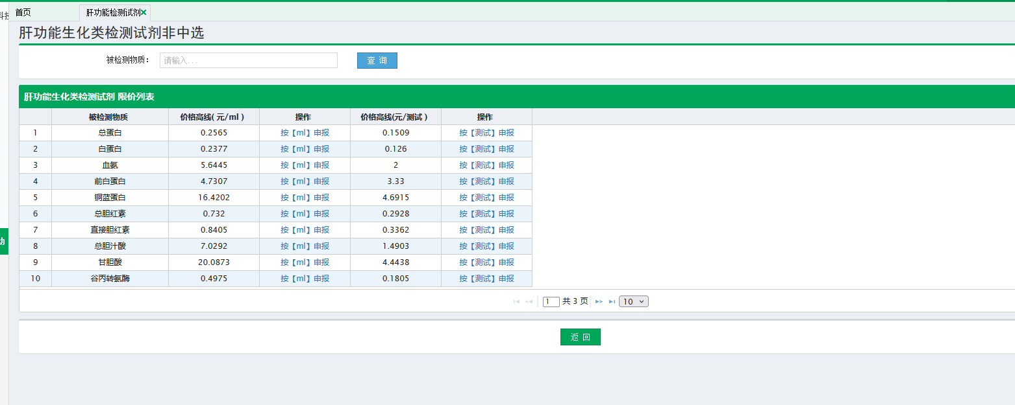
图（3）
图（3）显示“肝功能检测试剂”医用耗材挂网价格高线信息，企业根据产品属性可选择“按ml申报”和 “按测试申报”申报，可点击图（3）列表中的【按ml申报】按钮，进入相应的申报页面，如图（4）所示
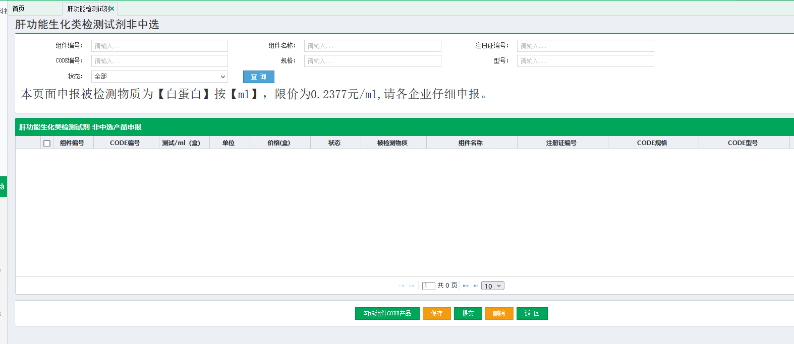
图（4）
图（4）列表中展示的数据为，企业勾选组件CODE产品需要申报为非中选的产品信息，若企业尚未申报，则页面无数据。在图（4）中第一步需要点击【勾选组件CODE产品】按钮，如图（5）所示：
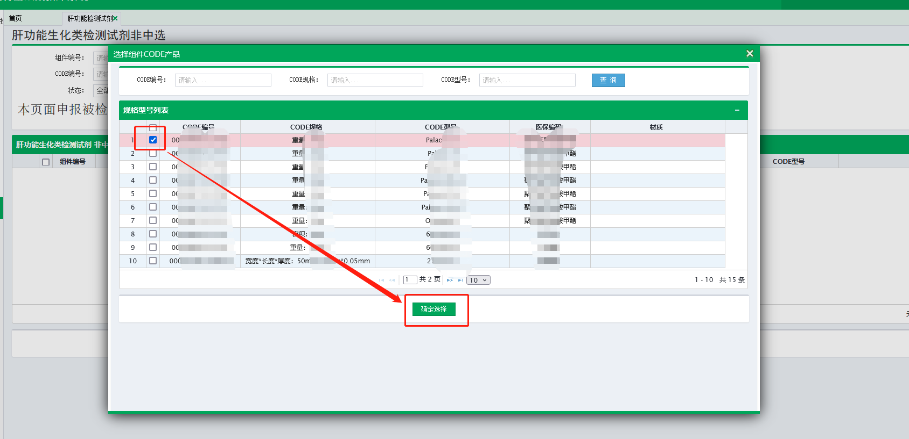
图（5）
图（5）中显示当前企业的CODE信息，按照图（5）中箭头指向的顺序操作，可依次勾选多个CODE。点击【确定选择】按钮后，弹窗自动关闭。如图（6）所示：
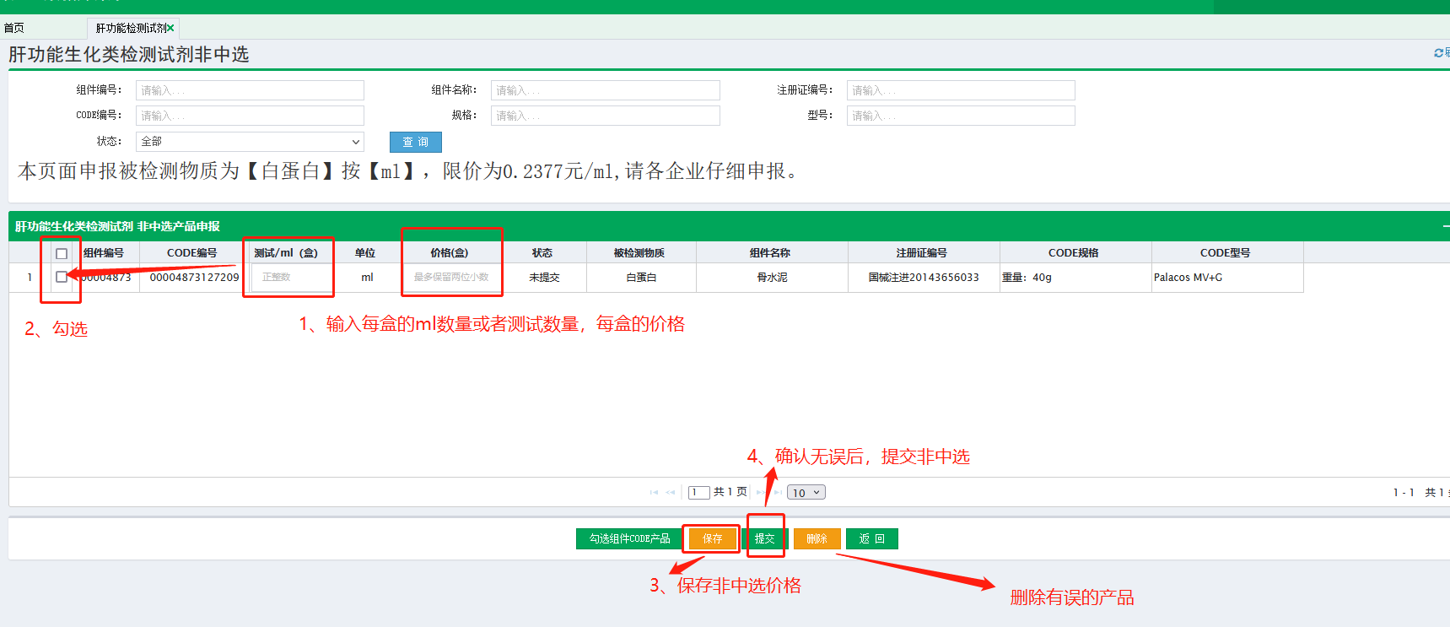
图（6）
企业联动申报后的数据均可在图（2）页面中进行查看。

【吻合器非中选】，直接选择产品，然后在不高于限价的基础上申报非中选价格。
【骨水泥】，选择CODE产品后，需要填写包装规格（包装系数以20g粉末所对应的关节骨水泥产品为1个“基础包”计算，不同包装规格产品按照粉剂重量等比例转换为基础包数量，如出现小数，则向下取整至个位），以下为两个示例。
示例1：
骨水泥试剂包装规格为44.9g，含抗生素限价为520元，不含抗生素限价为400元。
示例2：
骨水泥试剂包装规格为40g×2，含抗生素限价为1040元，不含抗生素限价为800元。

注：
1、图中的数据均为测试数据
2、最终的申报数据无误后请及时提交。

